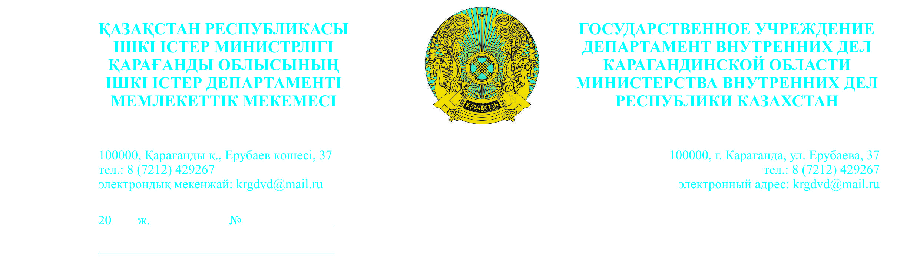

Қарағанды облысының
білім басқармасының
басшысы
Г.Ш. Қожахметоваға

Құрметті Гүлсім Шабданқызы!

Қарағанды облысының бойынша Мемлекеттік органдардың нашақорлыққа және есірткі бизнесіне қарсы іс-қимылға бағытталған қызметін үйлестіру жөніндегі ведомствоаралық штабтың жұмысы шеңберінде, сондай-ақ есірткі құралдарының заңсыз айналымына байланысты құқықтық салдарлар және әсіресе есірткі құралдарын пайдалану салдарлары тұрғысынан түсіндіру-насихаттау жұмысын жүргізубөлігінде мақсатты профилактикалық жұмысты ұйымдастыру мақсатында Қарағанды облысы ПД ЕҚҚІҚБ-да арнайы бейне-жәрдемақы бар, ҚР ІІМ оқу орындарының оқушылар үшін мемлекеттік және орыс тілдерінде дайындалған. Сондай-ақ, бұл материалды оқушылардың ата-аналар жиналыстарында кездесу кезінде пайдалану ұсынылады.
Осыған байланысты, дәрістер өткізу үшін қажетті материалдар бар екенін хабарлаймыз:
- қағаз форматта (қосымша 9 парақта);
- видеолекцияның электрондық форматында Google браузерінде https://cloud.mail.ru/public/eRyH/XKrJEYChK сілтемесі бойынша орналастырылған.
Баяндалғанның негізінде, аталған нысаналы топ үшін осы видеолекцияларды жүргізуге жәрдем көрсетуді және оларды Қарағанды облысының педагогтары мен ата-аналарының жалпы чаттарында таратуды қамтамасыз етуді сұраймын.
Жұмысты одан әрі үйлестіру үшін сізден біздің мекен-жайымызға 18.05.2022 ж. дейін жауап жолдауыңызды сұраймын.

Құрметпен,

ЕҚҚІҚБ бастығы Б.В. Миссалимов

орын. Корниенко К.А.
тел.40-70-90

Руководителю
Управления образования
Карагандинской области
Кожахметовой Г.Ш.

Уважаемая Гульсум Шабдановна!

В рамках работы Межведомственного штаба по координации деятельности государственных органов, направленной на противодействие наркомании и наркопреступности по Карагандинской, а также в целях организации целенаправленной профилактической работы проведения разъяснительно-пропагандистской работы на предмет правовых последствий связанных с незаконным оборотом наркотических средств и особенно последствий употребления наркотических средств, в УПН ДП области имеется специальное видеопособие, подготовленное МВД РК на государственном и русском языках для учащихся учебных заведений. Также, данный материал рекомендовано использовать и при встречах на родительских собраниях учащихся.
В этой связи, информируем, что для проведения лекций, необходимый материал имеется:
- в бумажном формате (приложение на 9 листах);
- в электронном формате видеолекции размещены в браузере Google по ссылке - https://cloud.mail.ru/public/eRyH/XKrJEYChK.
На основании изложенного, прошу оказать содействие в проведении данных видеолекций для указанной целевой группы и обеспечить их рассылку в общих чатах педагогов и родителей Карагандинской области.
Для дальнейшей координации работы, также прошу Вас направить в наш адрес ответ в срок до 18.05.2022 г.

С уважением,

Начальник УПН
ДП Карагандинской области Миссалимов Б.В.

исп. Корниенко К.А.
тел.40-70-90

